MURMURANDO CE | 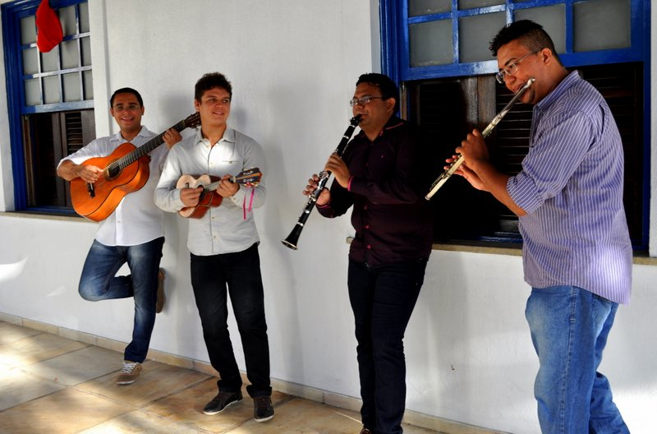
“É uma honra ver e tocar com esses garotos tão jovens fazendo a música mais essencialmente brasileira, o choro, e com tanto talento” (Adelson Viana)
Com o nome vindo de um clássico resultante da parceria entre Mário Rossi e Fon Fon, o Murmurando, que fora criado em 2006, em Fortaleza – CE tem no seu repertório o choro como essência, influenciado por mestres como Pixinguinha, Jacob do Bandolim e Waldir Azevedo, entre outros.
Em 2007, foi contemplado com a aprovação no I Edital de Incentivo às Artes da Fundação de Cultura, Esporte e Turismo de Fortaleza (SECULTFOR) com o projeto Choro Brasileiro de Jovens Para Jovens. No mesmo ano, abriu o I Festival Mel, Chorinho e Cachaça, em Viçosa do Ceará, e foi uma das principais atrações da II Mostra de Música Petrúcio Maia. O grupo já tocou no Centro Cultural Dragão do Mar de Arte e Cultura, Centro Cultural Banco do Nordeste, Theatro José de Alencar, I Festival Literário de Ipu, V Festival BNB da Música Instrumental, em Juazeiro do Norte e Fortaleza, Feira da Música, entre outros.
Em janeiro de 2008, acompanhou a companhia de teatro Comédia Cearense no Teatro Princesa Isabel, Rio de Janeiro. Por lá, capital e berço do choro, também se apresentou em diversas casas, principalmente na Lapa, onde pôde trocar experiências com os chorões da Cidade Maravilhosa. O reconhecimento, tanto do público, como de outros músicos, aumenta a cada apresentação.
Em outubro de 2011, o grupo dividiu o palco com dois dos maiores instrumentistas do Brasil: Gilson Peranzzetta e Mauro Senise, em um show memorável no Theatro José de Alencar. Apresentou-se em 2014 com o show Aquarela Cearense, com composições autorais no Theatro São João em Sobral, na Mostra Petrúcio Maia e no Festival de Música de Ibiapaba.
Em novembro de 2014, o Murmurando foi uma das quatro formações musicais selecionadas pelo projeto Plataforma de Circulação de Música e Artes Cênicas do Ceará e viajou com grande sucesso pelo nosso Estado, espalhando a boa música no interior do Ceará.
Em abril de 2015 o Murmurando se apresentou com o clarinetista paulista Alexandre Ribeiro num concerto inesquecível no Teatro SESC Emiliano Queiroz em Fortaleza. Uma das quatro formações selecionadas entre 75 candidatos, o Murmurando participou do Laboratório Criativo da escola Porto Iracema das Artes, instituição ligada ao Centro Cultural Dragão do Mar, com o intuito de aperfeiçoar o espetáculo Aquarela Cearense com a tutoria do saxofonista Zé Nogueira. Em dezembro foi destaque no Festival Choro Jazz na sua 7ª edição em Fortaleza e na 1ª edição em Barra Grande, Piauí.
Este ano, o Murmurando foi um dos destaques no palco instrumental da Maloca do Dragão de Fortaleza e, em julho, do Festival de Inverno de Garanhuns- PE. Em outubro participou do projeto Terreiradas Culturais – 4ª edição, homenageando o movimento Cabaçal.
O Murmurando é formado por jovens e já reconhecidos músicos na cena cearense. Os integrantes têm instrução formal nos cursos de Música do Centro Federal de Educação Tecnológica (CEFET-CE), e da Universidade Estadual do Ceará (UECE). São eles: Cleylton Gomes (flauta transversal e flautim), Giltácio Santos (clarinete), Lauro Viana (cavaquinho) e Samuel Rocha (violão 7 cordas).
“Foi muito bom ter tocado com o Murmurando nesse Teatro maravilhoso. O grupo é formado por músicos muito talentosos. Foi realmente uma noite maravilhosa!” (Gilson Peranzzetta)
Visite o facebook do Murmurando no https://www.facebook.com/grupomurmurando/?fref=ts

Contato: Rosina Popp
rosinapopp@gmail.com
(85) 98710 1186

